Γειά σας παιδιά… Ελπίζω να σας άρεσαν οι προηγούμενες εργασίες μας και να διασκεδάσατε. Χάρηκα πολύ, που κάποιοι από εσάς μου στείλατε μηνύματα με τις ζωγραφιές σας. Σχεδόν είχα ξεχάσει πόσο καλοί ζωγράφοι είσαστε!!! Μπράβο σας… Όταν θελήσετε λοιπόν να μοιραστείτε και μαζί μου αυτό που φτιάξατε, μπορείτε να πείτε τους γονείς σας, να σας βοηθήσουν και να μου στείλετε μια φωτογραφία του έργου σας.

Για αυτή την εβδομάδα λοιπόν, μιας και ο καιρός μας δείχνει το ανοιξιάτικό του πρόσωπο, λέω να ασχοληθούμε με τα χρώματα! Οι γκρίζες αποχρώσεις του χειμώνα υποχωρούν και τη θέση τους παίρνουν τα ζωηρά πράσινα, τα έντονα ροζ, μωβ και κίτρινα, τα φλογερά κόκκινα, και το καθαρό γαλάζιο του ουρανού… Την άνοιξη λοιπόν, η φύση γεμίζει με χρώματα.
Εδώ θα σας θυμίσω τη εργασία που είχαμε κάνει, όπου χρησιμοποιήσαμε την αλληλουχία των χρωμάτων του ουράνιου τόξου, και κάναμε το περίγραμμα των γραμμάτων του ονόματός μας. Σήμερα, θα χρησιμοποιήσουμε αυτή την τεχνική λίγο διαφορετικά.

Α. Επιλέξτε ένα αγαπημένο σας αντικείμενο (κάποιο παιχνίδι, γυαλιά ηλίου, διακοσμητικό ή οτιδήποτε άλλο) το οποίο όμως να χωράει μέσα στο φύλλο χαρτί που θα χρησιμοποιήσετε για να ζωγραφίσετε (Εικ.1). Έπειτα με ένα μολύβι σχεδιάστε το περίγραμμα του αντικειμένου στο χαρτί (Εικ.4).

Εάν το αντικείμενο είναι αρκετά μικρό, μπορείτε να κόψετε το χαρτί για να προσαρμόσετε το μέγεθος(Εικ.2,3)

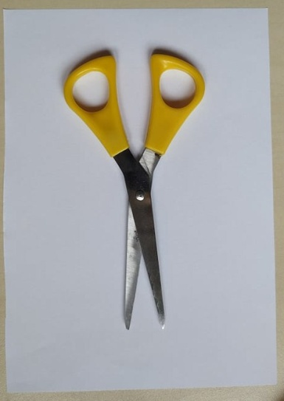
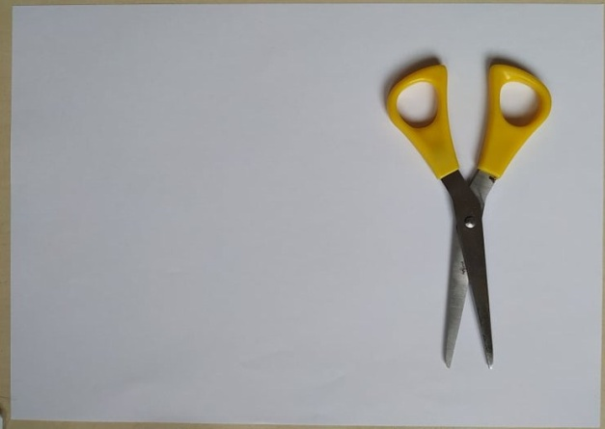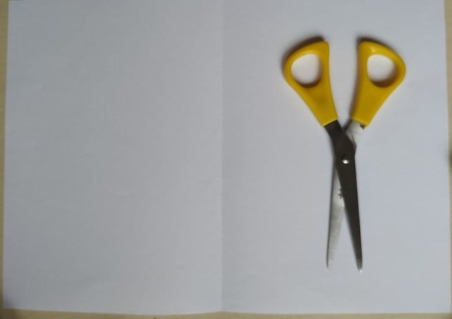
Εικ 1. Τοποθετώ το αντικείμενο επάνω στο χαρτί μου

Εικ 2 και 3. Προσαρμόζω το μέγεθος με το αντικείμενο
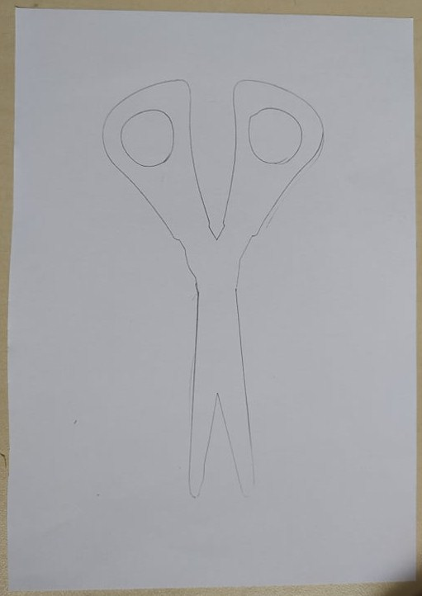
Εικ 4. Σχεδιάζω με μολύβι το περίγραμμα του αντικειμένου

Δημιουργήστε μια ομάδα χρωμάτων (τουλάχιστον πέντε) αλλά μην χρησιμοποιήσετε καθόλου μαύρο χρώμα. Εάν θέλετε να χρησιμοποιήσετε την ίδια αλληλουχία που είχαμε βάλει στην εργασία του σχολείου, σας θυμίζω τα χρώματα με τη σειρά: κόκκινο, πορτοκαλί, κίτρινο, λαχανί, γαλάζιο, μπλε και μωβ.

Β. Αφήστε το αντικείμενο που σχεδιάσατε λευκό και ξεκινήστε να χρωματίζετε το περίγραμμά του με το πρώτο χρώμα από τη σειρά χρωμάτων που έχετε επιλέξει (Εικ.5)
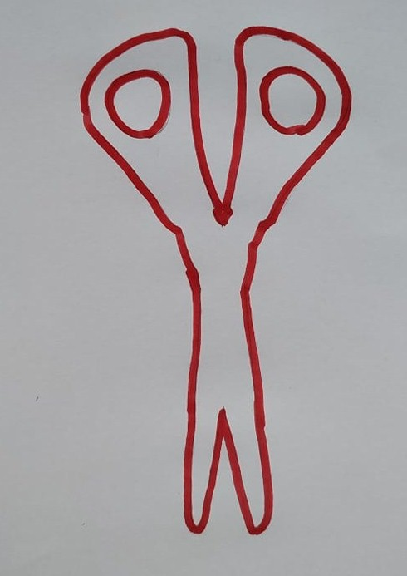

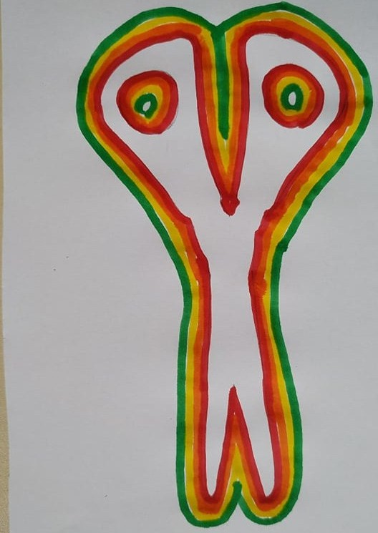

Συνεχίστε με τα επόμενα χρώματα. Σε περίπτωση που το αντικείμενο που επιλέξατε έχει τρύπες (όπως έχει εδώ το ψαλίδι) μην ξεχάσετε να γεμίζετε και αυτές με τα χρώματα. (Εικ. 6)

Όταν ολοκληρώσετε το γύρο με τα χρώματά σας, ξεκινάτε έναν καινούριο (Εικ.7). Το έργο ολοκληρώνεται όταν γεμίσει ολόκληρη η επιφάνεια του χαρτιού σας.

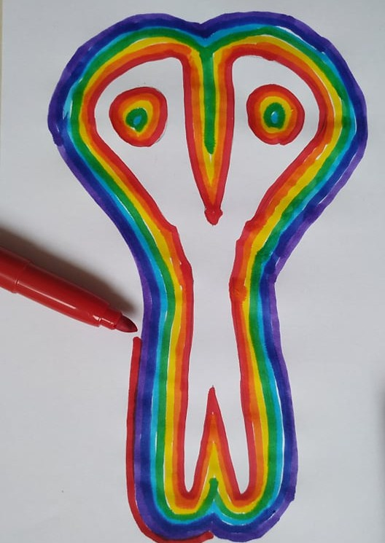

Καλή διασκέδαση και περιμένω με αγωνία να δω τα έργα σας!!!
Ο κύριος των Εικαστικών,
Γιώργος Σαλπιγκίδης

